数字化时代来袭，“电子校园卡”你值得拥有！
随着移动设备和互联网的发展普及，全新的数字化消费模式到来，手机即可随时随地解决衣食住行的消费需求，极大地方便了我们的生活。如今，校园卡也可以“装进”手机啦！一部手机即可轻松走遍校园，为广大师生的学习、生活带来更便捷的服务体验。
学校电子校园卡为内置于支付宝卡包中的虚拟校园卡，除了到食堂、超市消费外，还可以通过支付宝缴费学费、杂费等，方便快捷。同时，电子校园卡支持线上自动制卡、发卡，永不丢失，成功解决了实体校园卡充值排队、遗失补办等一系列问题的困扰。
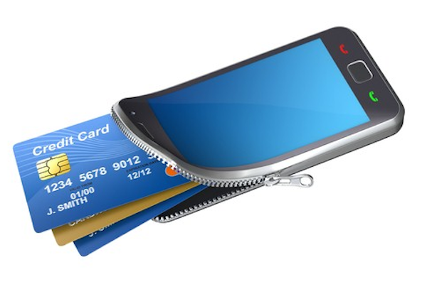
各位师生可通过线下扫码，或在“河北师范大学汇华学院”支付宝缴费大厅中进行领取。
线下领卡
扫描下方二维码，按照上述流程领取电子校园卡。
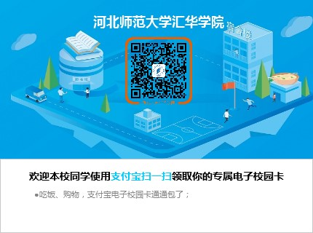

线上领卡
打开支付宝APP客户端，搜索“河北师范大学汇华学院”生活号，关注后，点击进入“电子校园卡”。
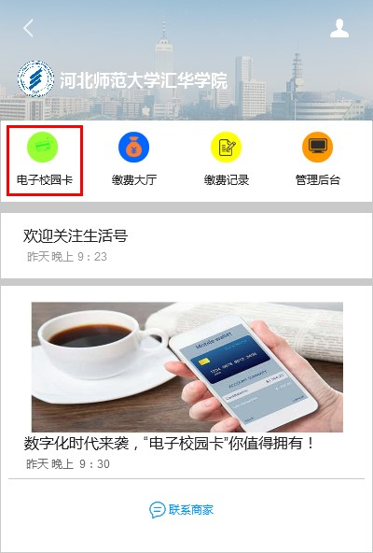

进入电子校园卡领取界面，阅读相关细则后，点击“立即领卡”。
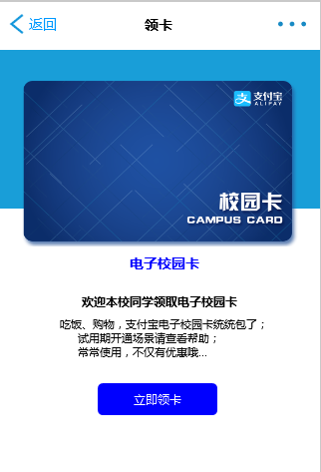

输入身份证号及姓名，点击确定。
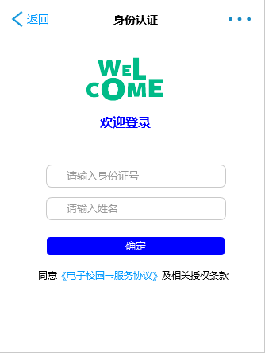

电子校园卡可以通过统一身份认证后，自动校验该支付宝账号所对应的人员信息，核对姓名、身份证号等相关信息无误后，直接提示领卡成功！

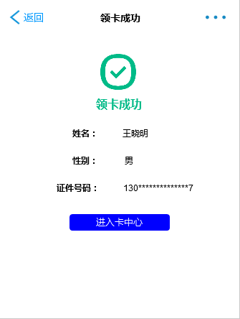

电子校园卡领取成功后即可刷卡消费！

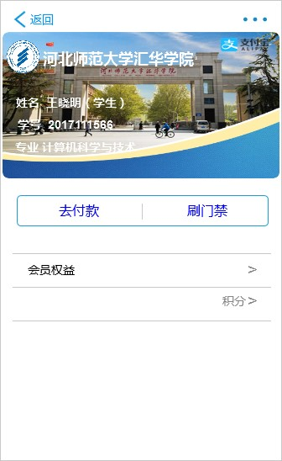

您可以在支付宝首页-卡包中找到自己的校园卡，在校园内随时随地消费，体验便捷服务。
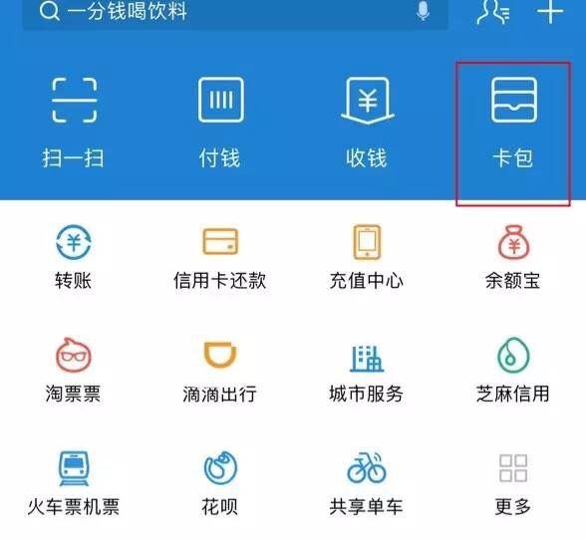

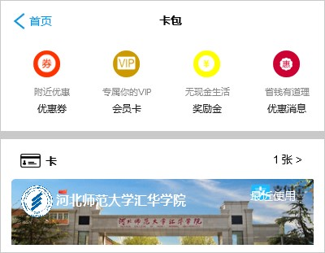

快快来领取你的电子校园卡吧！

